Московский государственный технический университет им. Н.Э. Баумана

Факультет «Информатика и системы управления»

Кафедра «Системы обработки информации и управления»



Лабораторная работа № 3

по дисциплине «Автоматизация разработки и эксплуатации ПО»

«Масштабируемость и отказоустойчивость + docker compose»

ИСПОЛНИТЕЛЬ:

студент ИУ5-73Б

Алёшин А.Д.

Docker-compose:

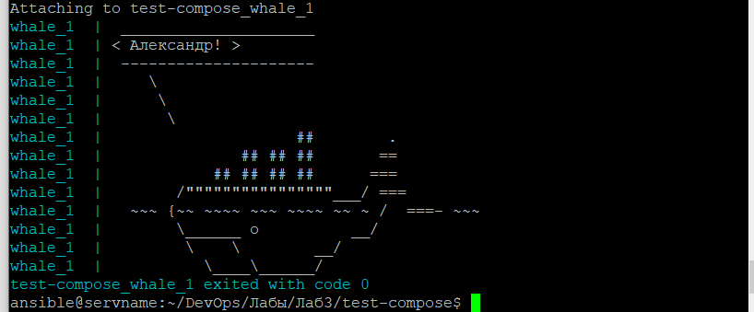

методы балансировки нагрузки между узлами кластера

Haproxy-balancer

1. RoundRobin

Congfig:

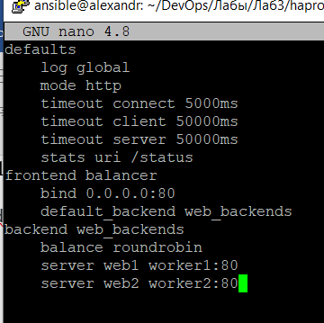

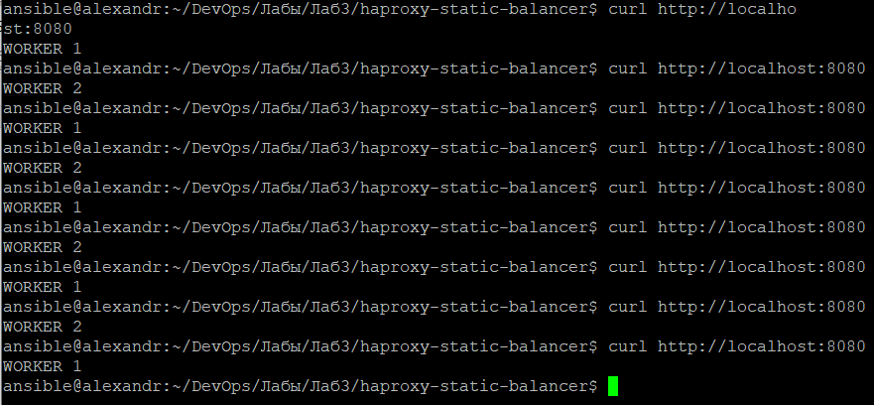

1. Weighted RoundRobin

Config:

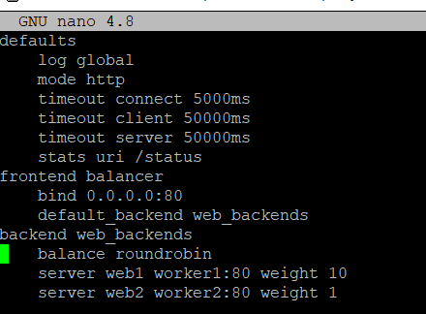

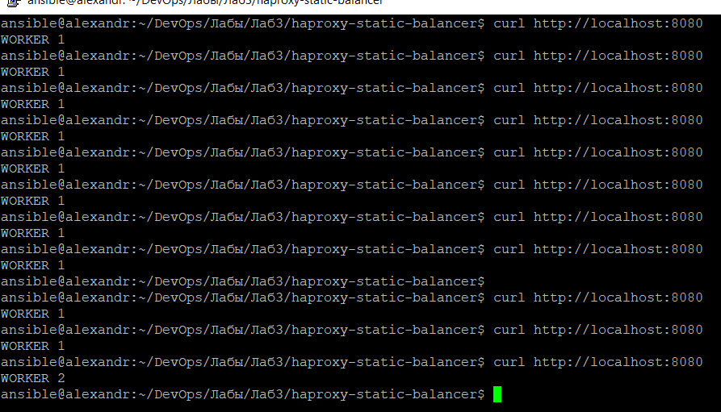

1. LeastConnection

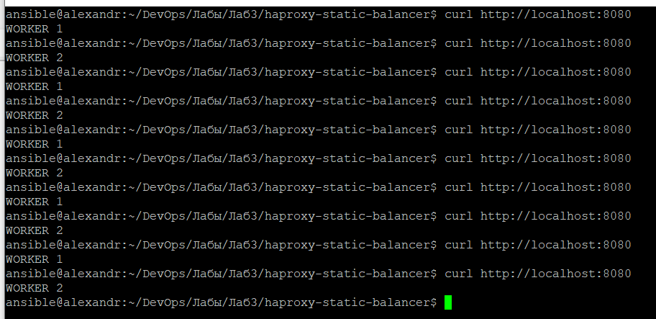

1. Weighted LeastConnection

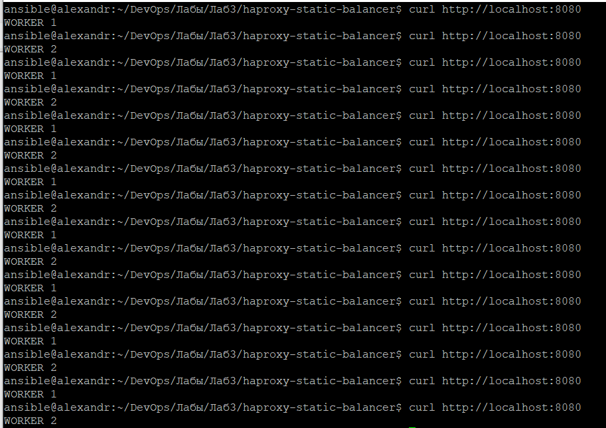

NGINX

1. RoundRobin

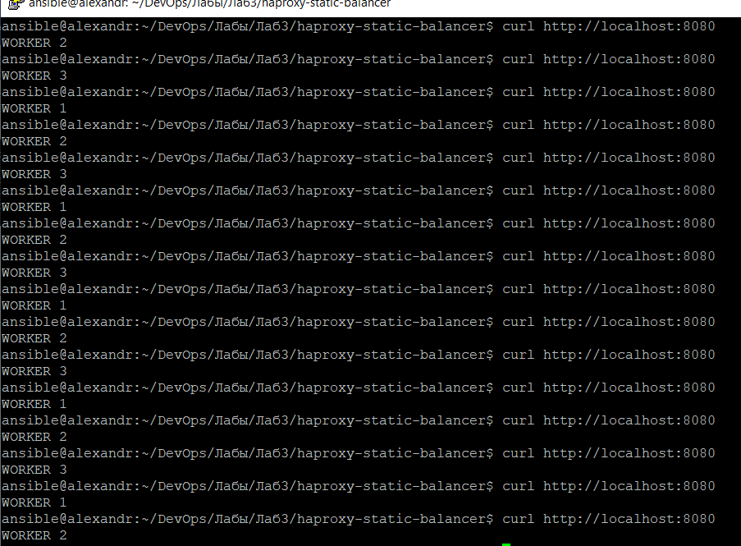

1. Weighted RoundRobin

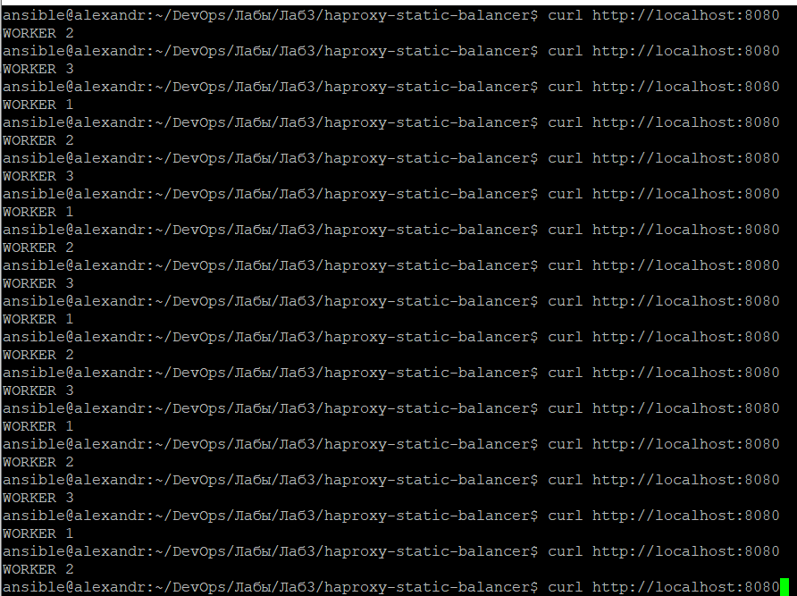

1. LeastConnection

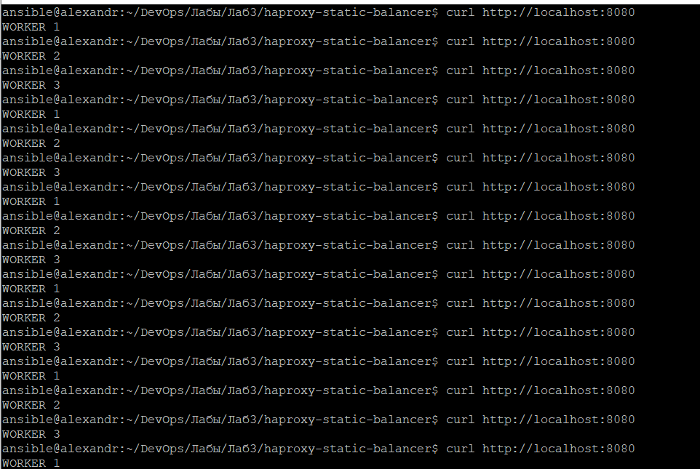

1. Weighted LeastConnection

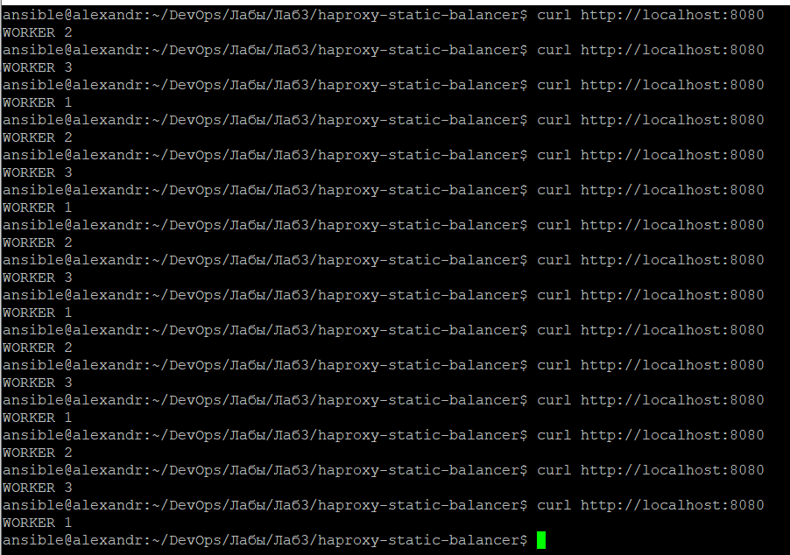

Многокомпонентный проект docker-compose

Текущее содержимое базы:

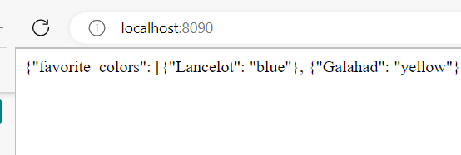

Добавление:

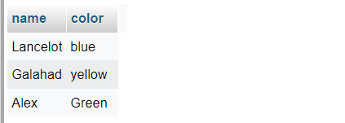

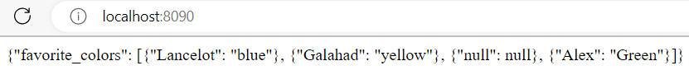

Подключение к базе с использованием внешнего клиента:

